# Лабораторная работа № 2

## 1 задание

1. Детерминированные циклические вычислительные процессы с управлением по аргументу.
2. Научится реализовать алгоритмы на детерминированные циклические вычислительные процессы с управлением по аргументу средствами компилятора и языка программирования Pascal.
3. ПК, PascalABC.NET 3.4.2.
4. Вычислить n!, где n вводится с клавиатуры.
$n!=1*2*3…(n-1)*n$

5. 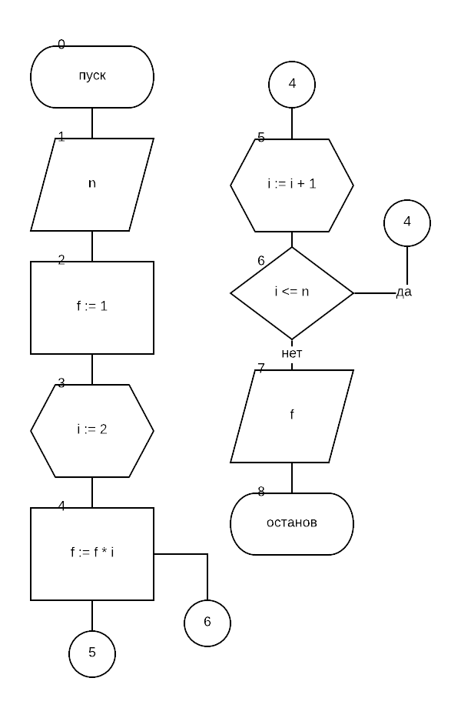

|  |  |  |
| --- | --- | --- |
| **Имя** | **Смысл** | **Тип** |
| i | Парам. цикла | integer |
| n | Парам. цикла и число, кот. вводит пользователь | integer |
| f | Парам. цикла и результат | longint |

**program** pr2;

**var**

i, n:integer;

f:longint;

**begin**

write('Введите целое неотрицательное число: ');

readln(n);

f := 1;

**for** i := 2 **to** n **do**

**begin**

f := f * i;

**end**;

writeln(n, '! = ', f)

**end**.

1. 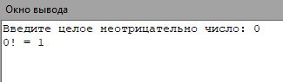
2. Т. к. $0!=1$ пришлось переменной f присвоить значение 1, а счётчик начать считать с 2.
3. Вычислила n!, где n вводится с клавиатуры.

## 2 задание

1. Детерминированные циклические вычислительные процессы с управлением по аргументу.
2. Научится реализовать алгоритмы на детерминированные циклические вычислительные процессы с управлением по аргументу средствами компилятора и языка программирования Pascal.
3. ПК, PascalABC.NET 3.4.2.
4. Рассчитать значения для построения диаграммы направленности антенны в вертикальной плоскости: $f\left(Q\right)=\frac{(1+\sin{(Q))*\cos{(\frac{π*a}{λ}*\cos{(Q))}}}}{{\left(\frac{π}{2}\right)}^{2}-{(\frac{π*a}{λ}*\cos{(Q))}}^{2}}$, Q меняются в диапазоне от 0 до 90 градусов с шагом 1 градус, a = 13.5, λ = 3 см.
5. $f\left(Q\right)=\frac{(1+\sin{(Q))*\cos{(\frac{π*a}{λ}*\cos{(Q))}}}}{{\left(\frac{π}{2}\right)}^{2}-{(\frac{π*a}{λ}*\cos{(Q))}}^{2}}$.
6. 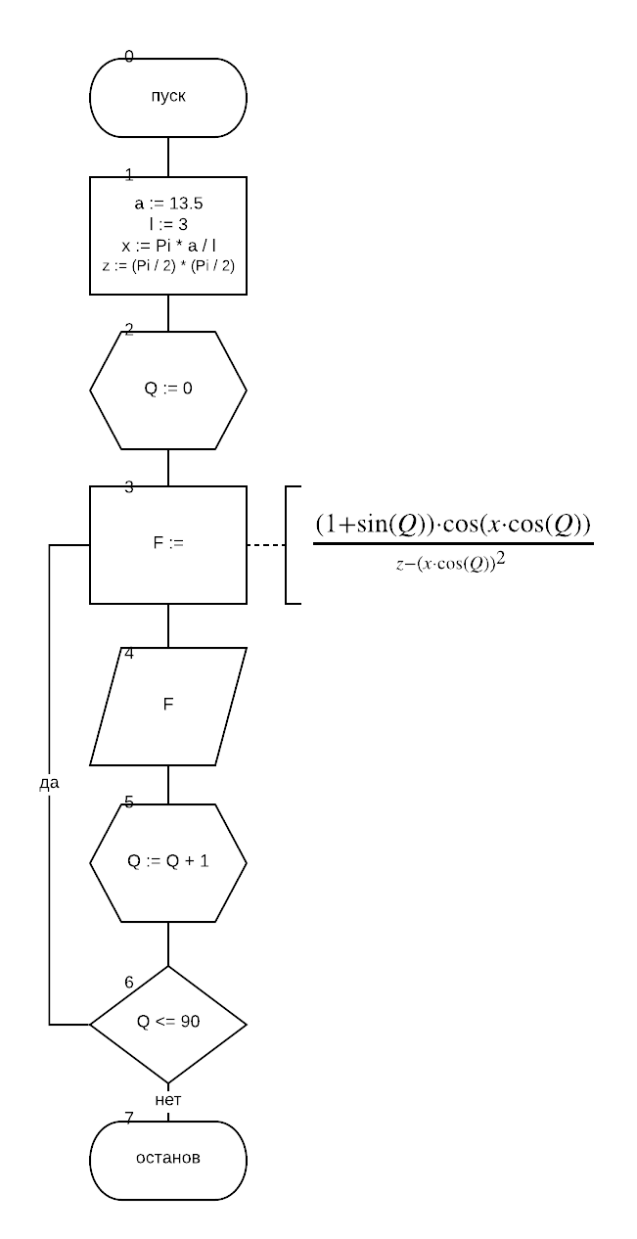

|  |  |  |
| --- | --- | --- |
| **Имя** | **Смысл** | **Тип** |
| Q | Парам. цикла и счётч. цикла | integer |
| a | Переменная | real |
| l | Переменная и лямбда | integer |
| F | Парам. цикла и результат | real |
| x | Промежуточная переменная | real |
| z | Промежуточная переменная | real |

**program** pr2;

**var**

Q, l:integer;

a, F, c, x, z:real;

**begin**

a := 13.5; l := 3; x := Pi * a / l; z := (Pi / 2) * (Pi / 2);

**for** Q := 0 **to** 90 **do**

**begin**

F := ((1 + sin(Q)) * cos(x * cos(Q))) / (z - (x * cos(Q)) * (x * cos(Q)));

writeln(F:4:8)

**end**

**end**.

1. 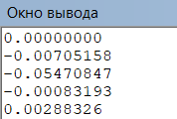 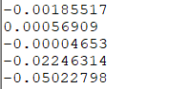
2. Для упрощения реализации программы ввёл промежуточные переменные.
3. Рассчитала значения для построения диаграммы направленности антенны в вертикальной плоскости: $f\left(Q\right)=\frac{(1+\sin{(Q))*\cos{(\frac{π*a}{λ}*\cos{(Q))}}}}{{\left(\frac{π}{2}\right)}^{2}-{(\frac{π*a}{λ}*\cos{(Q))}}^{2}}$, Q менялся в диапазоне от 0 до 90 градусов с шагом 1 градус, a = 13.5, λ = 3 см.

## 3 задание

1. Детерминированные циклические вычислительные процессы с управлением по аргументу.
2. Научится реализовать алгоритмы на детерминированные циклические вычислительные процессы с управлением по аргументу средствами компилятора и языка программирования Pascal.
3. ПК, PascalABC.NET 3.4.2.
4. Вычислить значение выражения: $y=5*x-\left|\ln{\prod_{i=7}^{n}{\sqrt{\frac{1}{i}+x}}}\right|$, где $n=55$, а $x=0,5$.
5. $y=5*x-\left|\ln{\prod_{i=7}^{n}{\sqrt{\frac{1}{i}+x}}}\right|$.
6. 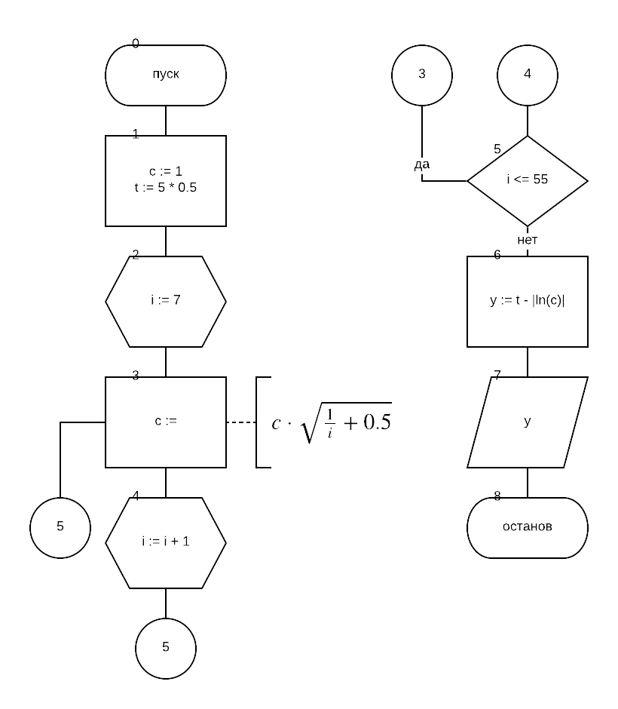

|  |  |  |
| --- | --- | --- |
| **Имя** | **Смысл** | **Тип** |
| с | Парам. цикла, произведение | real |
| i | Счётчик цикла | integer |
| t | Промежуточная переменная | real |
| y | Результат | real |

**program** pr2;

**var**

i:integer;

t, y, c, t:real;

**begin**

c := 1;

t := 5 * 0.5;

**for** i := 7 **to** 55 **do**

**begin**

c := c * sqrt(1 / i + 0.5);

**end**;

y := t - abs(ln(c));

writeln(y:4:4)

**end**.

1. 
2. Для упрощения реализации программы ввела промежуточную переменную.
3. Вычислила значение выражения: $y=5*x-\left|\ln{\prod_{i=7}^{n}{\sqrt{\frac{1}{i}+x}}}\right|$, где $n=55$, а $x=0,5$.

## 4 задание

1. Детерминированные циклические вычислительные процессы с управлением по аргументу.
2. Научится реализовать алгоритмы на детерминированные циклические вычислительные процессы с управлением по аргументу средствами компилятора и языка программирования Pascal.
3. ПК, PascalABC.NET 3.4.2.
4. Вычислить: $y=\frac{3*\sum_{i=2}^{n}{i^{2}+\prod_{i=2}^{n}{\frac{i}{i+2}}}}{\prod_{i=2}^{n}{i^{2}+2*\sum_{i=2}^{n}{\frac{i}{i+2}}}}$.
5. $y=\frac{3*\sum_{i=2}^{n}{i^{2}+\prod_{i=2}^{n}{\frac{i}{i+2}}}}{\prod_{i=2}^{n}{i^{2}+2*\sum_{i=2}^{n}{\frac{i}{i+2}}}}$.
6. 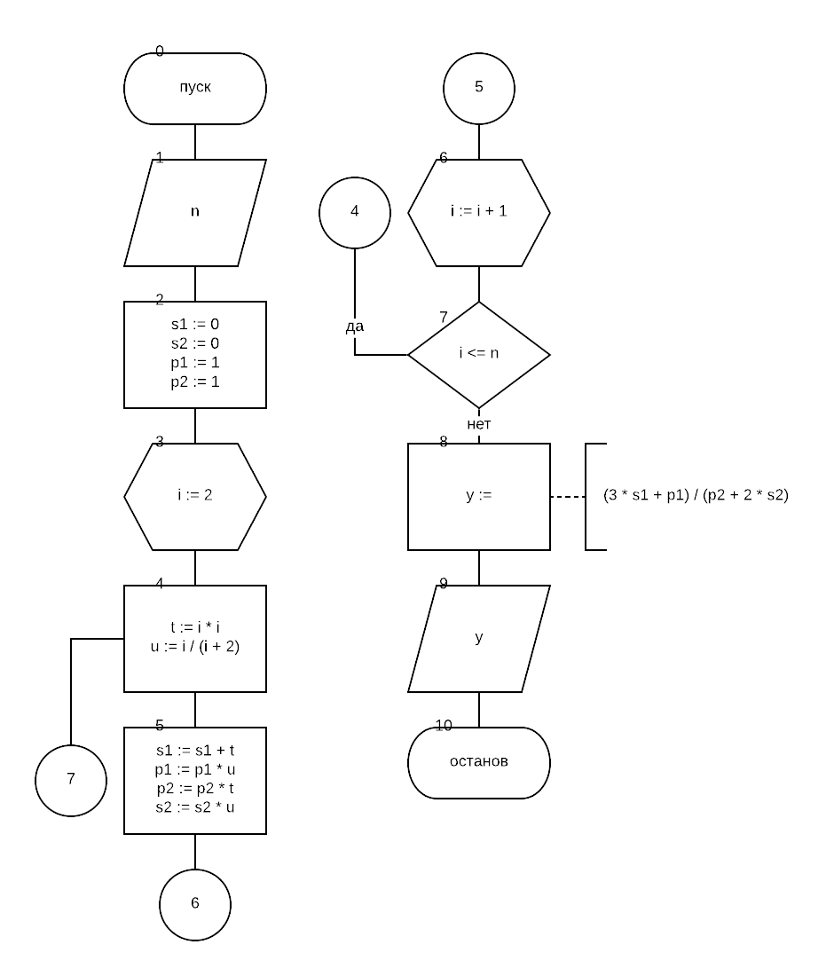

|  |  |  |
| --- | --- | --- |
| **Имя** | **Смысл** | **Тип** |
| n | Парам. цикла и число, кот. вводит пользователь | integer |
| i | Парам. цикла и счётч. цикла | integer |
| s1 | Парам. цикла, сумма | real |
| s2 | Парам. цикла, сумма | real |
| p1 | Парам. цикла, произведение | real |
| p2 | Парам. цикла, произведение | real |
| y | Результат | real |
| u | Парам. цикла и промежуточная переменная | real |
| t | Парам. цикла и промежуточная переменная | integer |

**program** pr2;

**var**

n, i, t:integer;

s1, s2, p1, p2, y, u:real;

**begin**

write('Введите натуральное число, больше чем "2": ');

readln(n);

s1 := 0; s2 := 0; p1 := 1; p2 := 1;

**for** i := 2 **to** n **do**

**begin**

t := i * i; u := i / (i + 2);

s1 := s1 + t; p1 := p1 * u; p2 := p2 * t; s2 := s2 * u;

**end**;

y := (3 * s1 + p1) / (p2 + 2 * s2);

writeln(y:4:18)

**end**.

1. 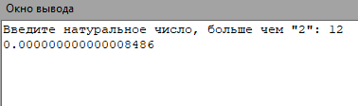
2. Для упрощения реализации программы ввела промежуточные переменные (и в PascalABC.NET типы integer и longint равнозначны).
3. Вычислила: $y=\frac{3*\sum_{i=2}^{n}{i^{2}+\prod_{i=2}^{n}{\frac{i}{i+2}}}}{\prod_{i=2}^{n}{i^{2}+2*\sum_{i=2}^{n}{\frac{i}{i+2}}}}$.